отчет по лабораторной работе №2

Архитектура компьютера

Копылова Виктория Валерьевна

Содержание

# Цель работы

Целью работы является изучить идеологию и применение средств контроля версий. При- обрести практические навыки по работе с системой git.

# Задание

1. В соответствующем каталоге сделайте отчёт по лабораторной работе № 2 в формате Markdown. В качестве отчёта необходимо предоставить отчёты в 3 форматах: pdf, docx и md.
2. Загрузите файлы на github

# Теоретическое введение

Здесь описываются теоретические аспекты, связанные с выполнением работы.

Например, в табл. [-@tbl:std-dir] приведено краткое описание стандартных каталогов Unix.

Описание некоторых каталогов файловой системы GNU Linux {#tbl:std-dir}

| Имя каталога | Описание каталога |
| --- | --- |
| / | Корневая директория, содержащая всю файловую |
| /bin | Основные системные утилиты, необходимые как в однопользовательском режиме, так и при обычной работе всем пользователям |
| /etc | Общесистемные конфигурационные файлы и файлы конфигурации установленных программ |
| /home | Содержит домашние директории пользователей, которые, в свою очередь, содержат персональные настройки и данные пользователя |
| /media | Точки монтирования для сменных носителей |
| /root | Домашняя директория пользователя root |
| /tmp | Временные файлы |
| /usr | Вторичная иерархия для данных пользователя |

Более подробно про Unix см. в [@tanenbaum_book_modern-os_ru; @robbins_book_bash_en; @zarrelli_book_mastering-bash_en; @newham_book_learning-bash_en].

# Выполнение лабораторной работы

2.4.1. Настройка github Создаем учётную запись на сайте https://github.com/ и заполняем основные данные.

2.4.2. Базовая настройка git Сначала сделаем предварительную конфигурацию git. Откроем терминал и введем следующие команды, указав имя и email владельца репозитория [-@fig:001] :

рис.1

рис.1

Настроим utf-8 в выводе сообщений git [-@fig:002] :

рис.2

рис.2

Зададим имя начальной ветки (будем называть её master) [-@fig:003] :

рис.3

рис.3

Параметр autocrlf [-@fig:004] :

рис.4

рис.4

Параметр safecrlf [-@fig:005] :

рис.5

рис.5

2.4.3. Создание SSH ключа Для последующей идентификации пользователя на сервере репозиториев необходимо сгенерировать пару ключей (приватный и открытый) [-@fig:006] Далее необходимо загрузить сгенерённый открытый ключ. Для этого зайти на сайт http: //github.org/ под своей учётной записью и перейти в меню Setting . После этого выбрать в боковом меню SSH and GPG keys и нажать кнопку New SSH key . Скопировав из локальной консоли ключ в буфер обмена [-@fig:006] :

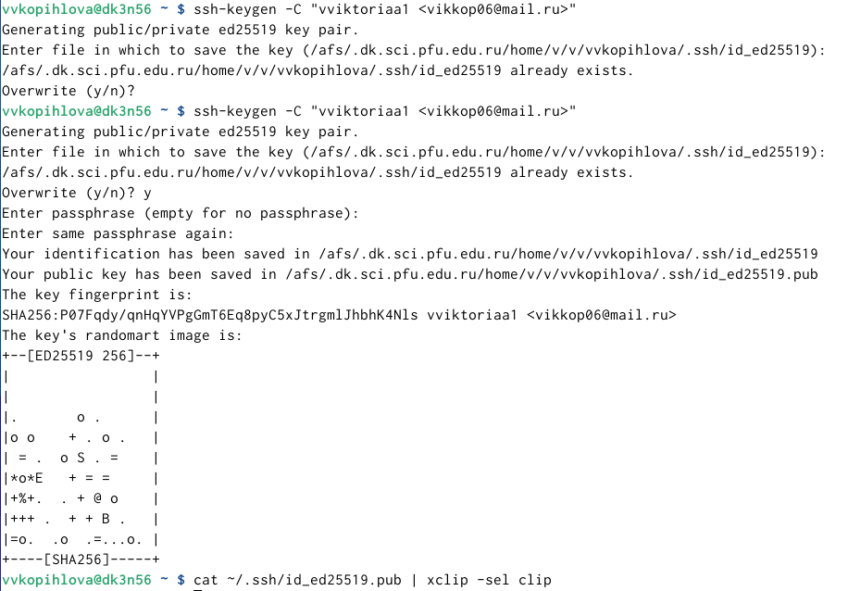

рис.6

Вставляем ключ в появившееся на сайте поле и указываем для ключа имя (Title) [-@fig:007] :

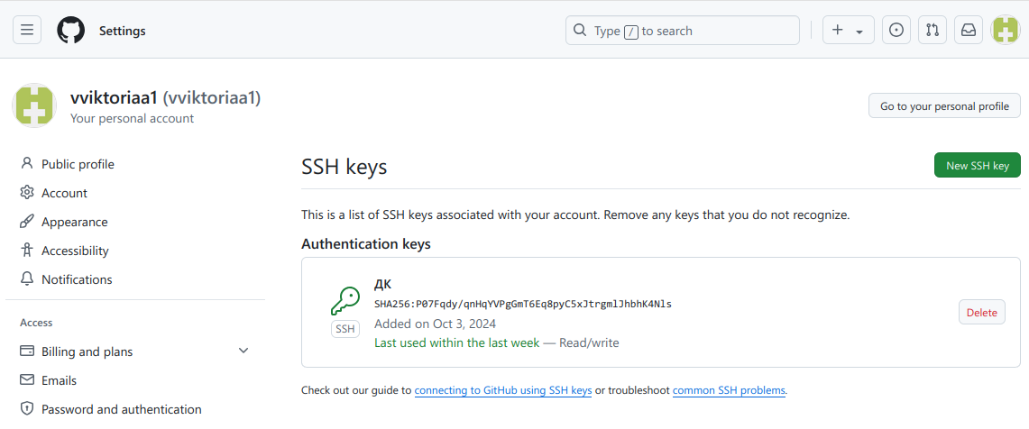

рис.7

2.4.4. Создание рабочего пространства и репозитория курса на основе шаблона Откроем терминал и создадим каталог для предмета «Архитектура компьютера» [-@fig:008] :

рис.8

рис.8

2.4.5. Создание репозитория курса на основе шаблона

Откроем терминал и перейдем в каталог курса [-@fig:009] :

рис.9

рис.9

Клонируем созданный репозиторий [-@fig:010] :

рис.10

рис.10

2.4.6. Настройка каталога курса Перейдем в каталог курса [-@fig:011] :

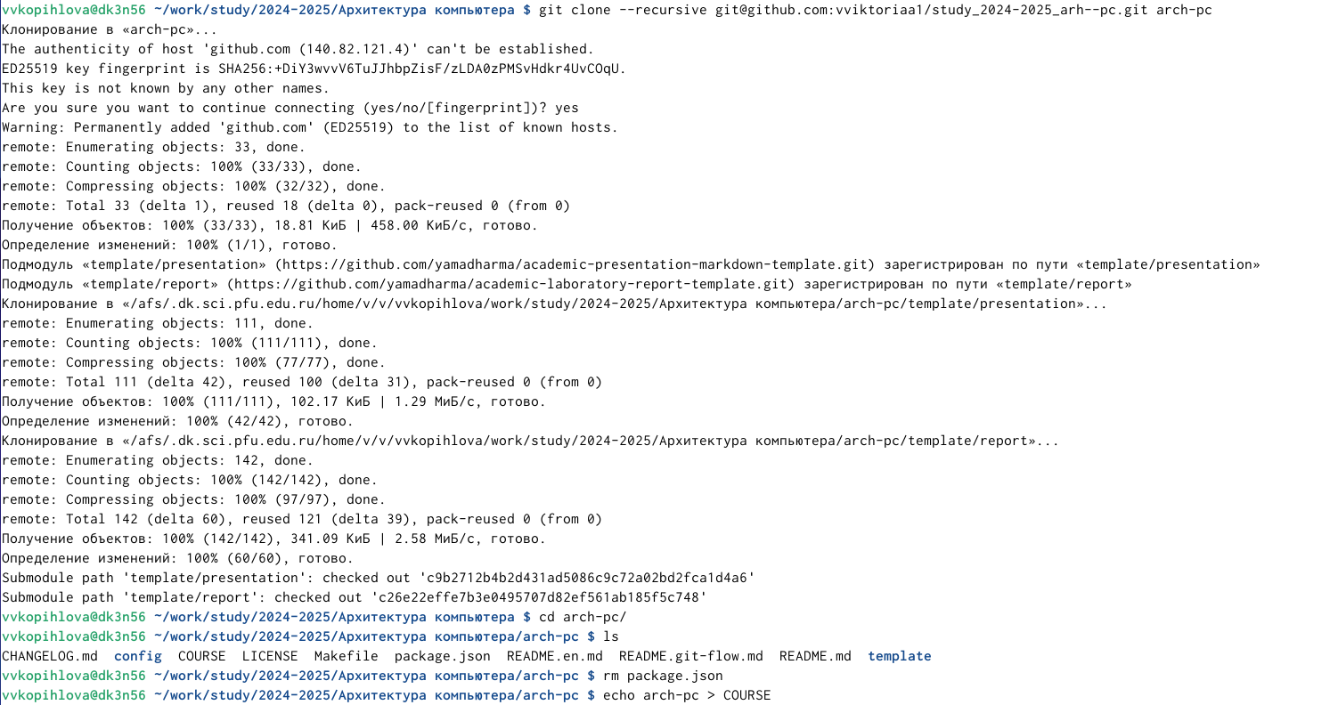

рис.11

Удалим лишние файлы [-@fig:012] :

рис.12

рис.12

Создадим необходимые каталоги [-@fig:013] , [-@fig:014] , [-@fig:015] , [-@fig:016] , [-@fig:017] , [-@fig:018] , [-@fig:019] :

рис.13

рис.13

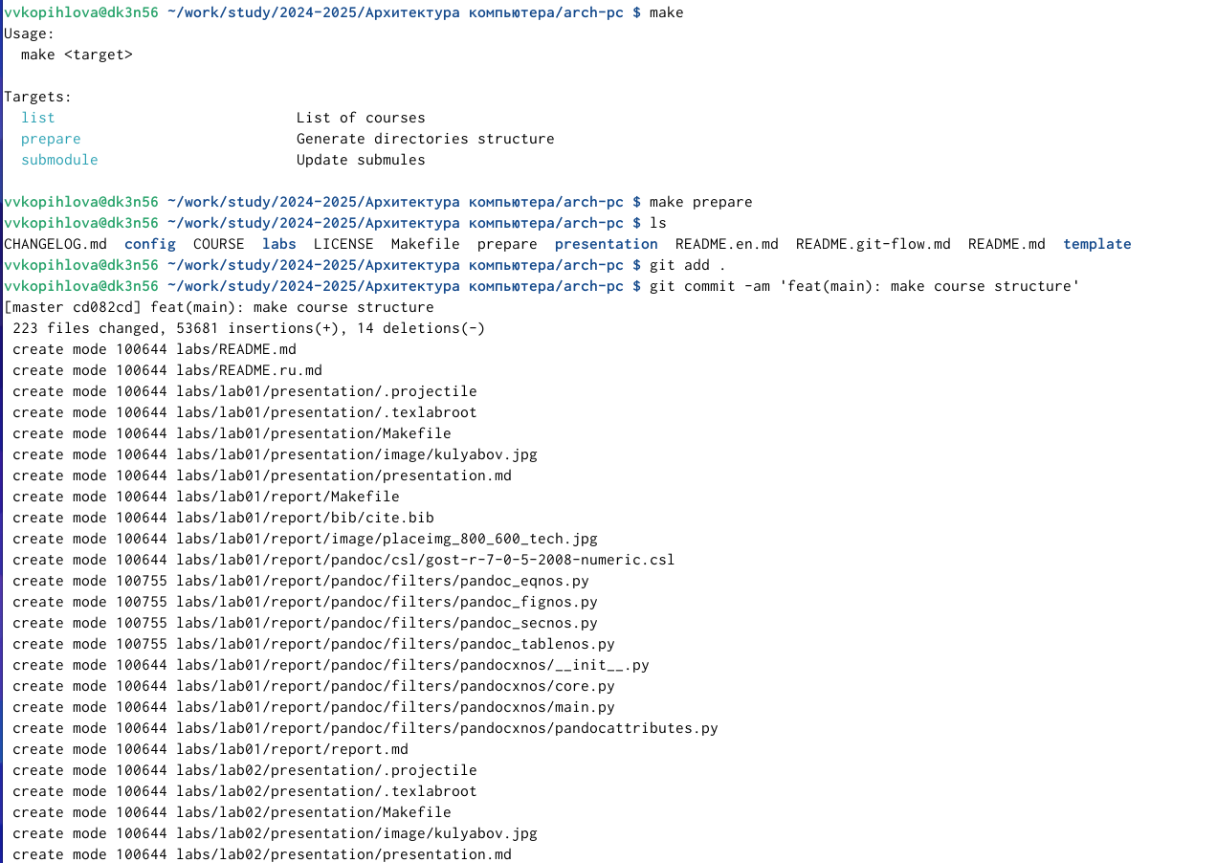

рис.14

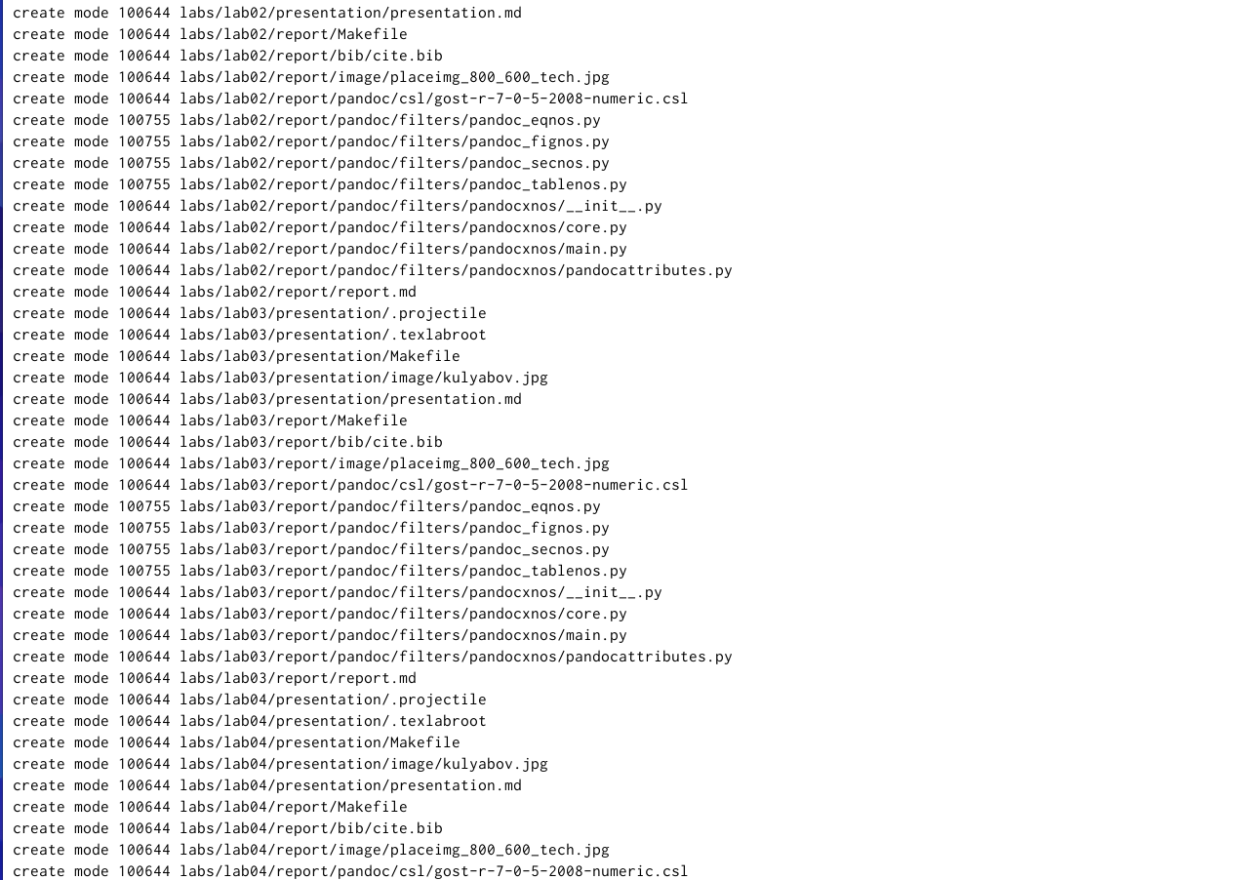

рис.15

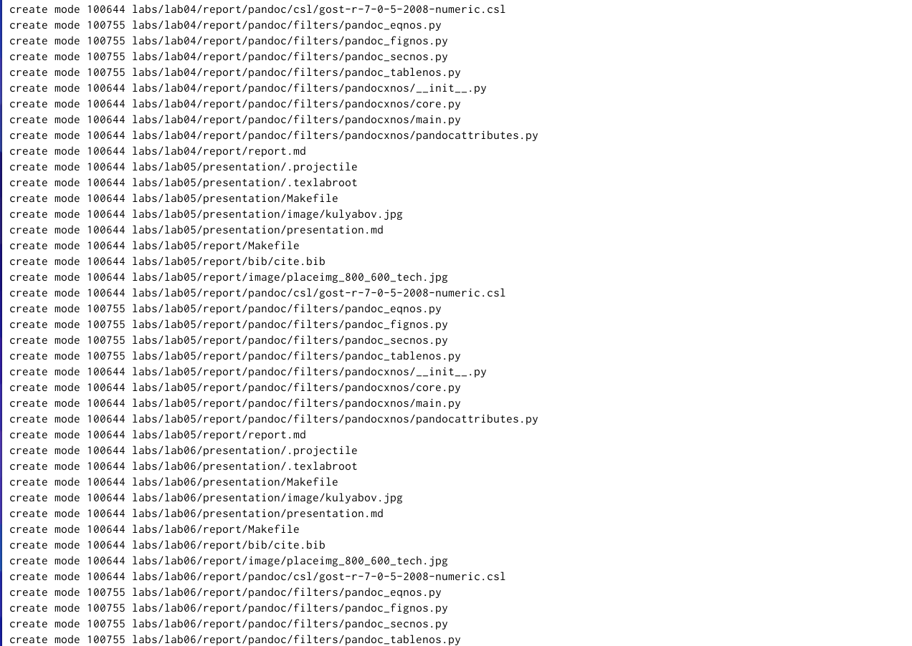

рис.16

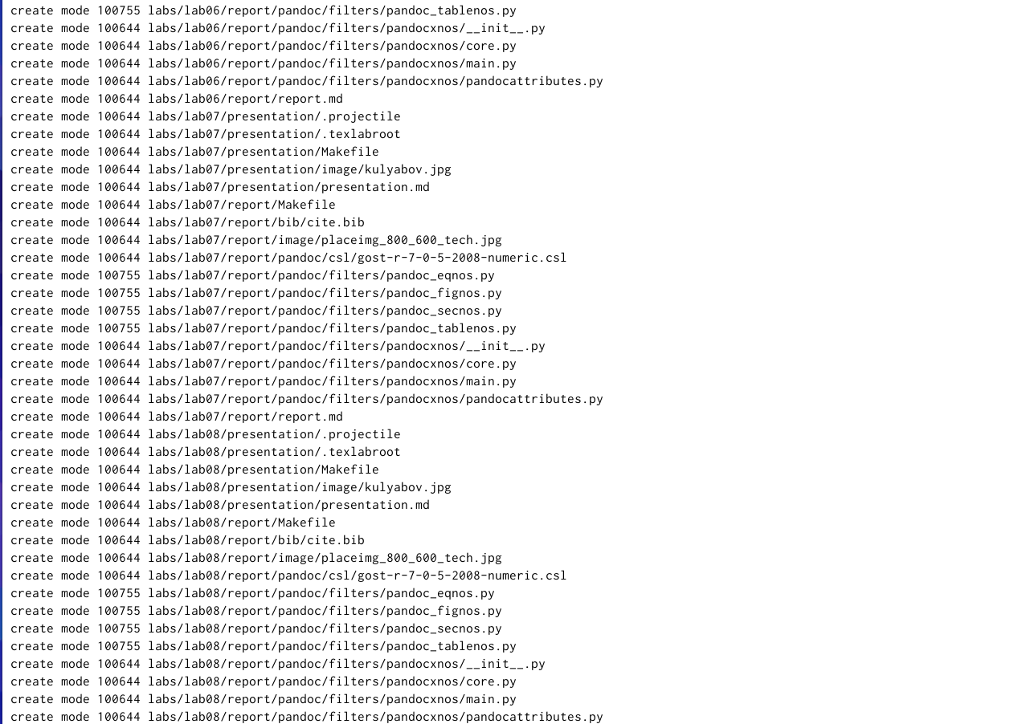

рис.17

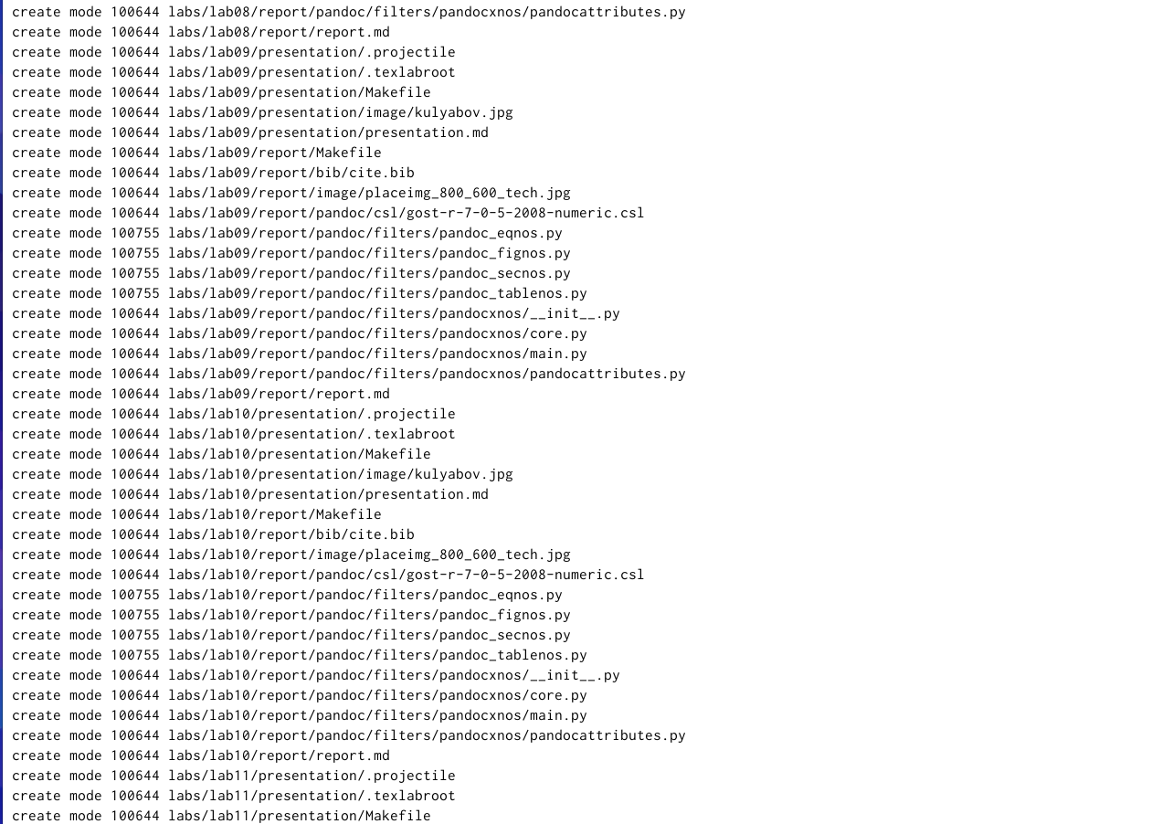

рис.18

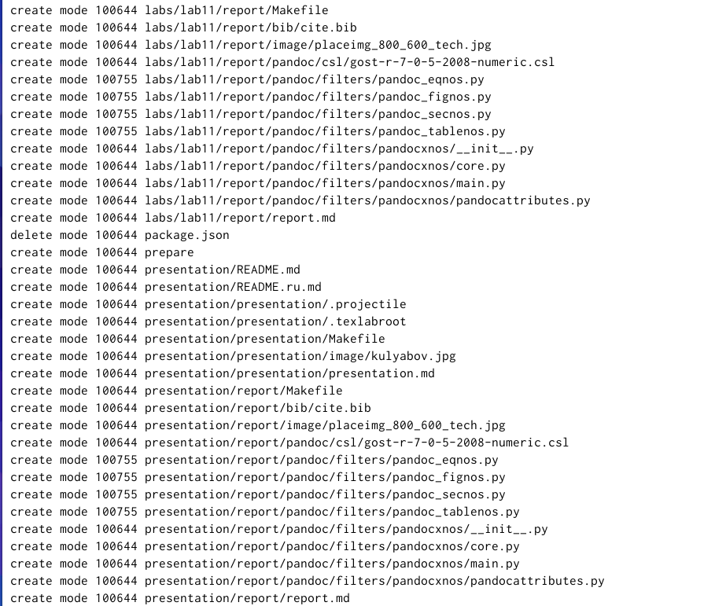

рис.19

Отправляем файлы на сервер [-@fig:020] :

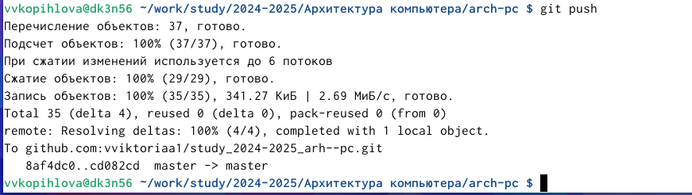

рис.20

Проверим правильность создания иерархии рабочего пространства в локальном репозитории и на странице github [-@fig:021] , [-@fig:022] :

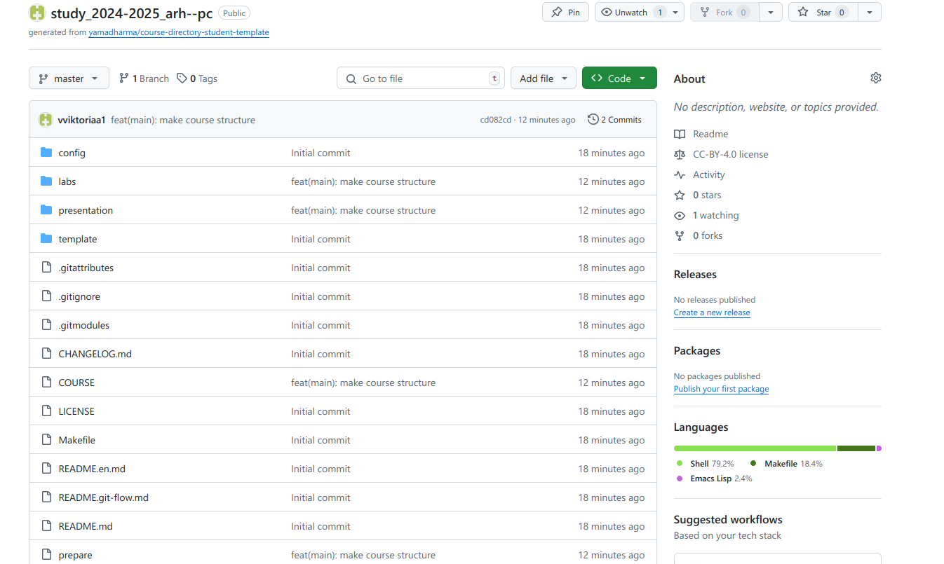

рис.21

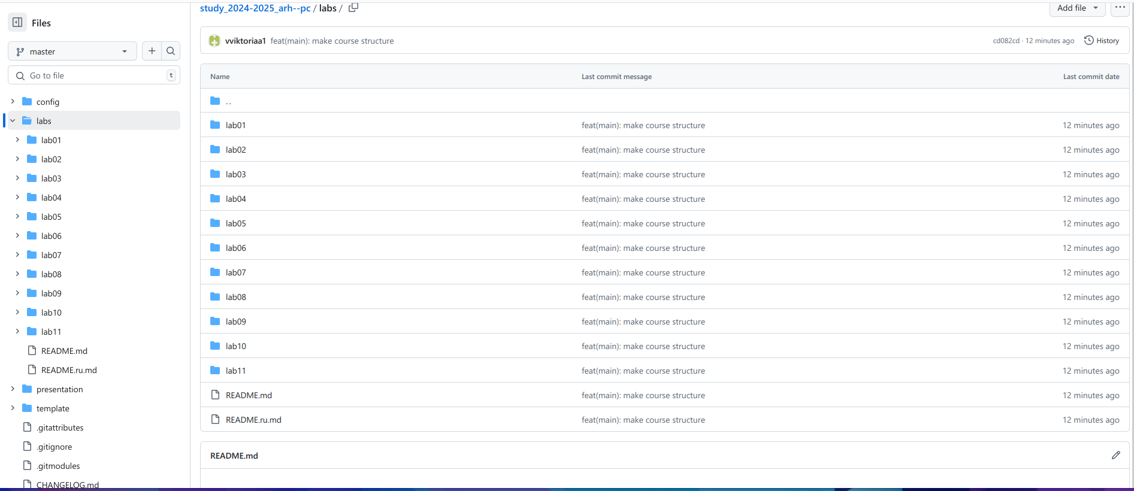

рис.22

# Выводы

Я изучила идеологию и применение средств контроля версий. Приобрела практические навыки по работе с системой git.

# Список литературы